Teaching the Scientific Method with Effervescent Tablets
By Mike Isley
Product Developer

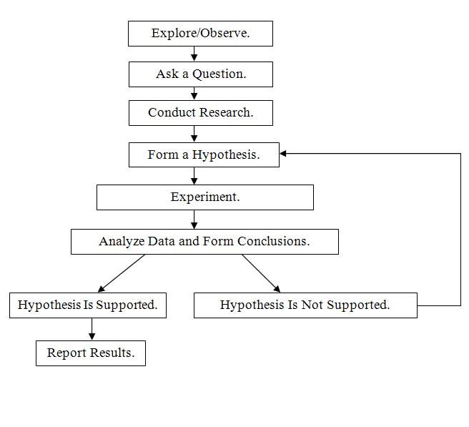
Figure 1 Scientific method flowchart.
Note: Some experiments benefit from the use of a control experiment, often a parallel setup that uses the same materials but without manipulation of a variable. Such a control helps rule out the possibility that an observed change would have occurred regardless of the manipulation of the variable.
انه من المهم عمل "تجربة ضابطة" و التي تتكون من جميع المتغيرات ما عدا متغير واحد نستثنيه، لماذا؟
للتأكد من أن النتيجة التي حصلنا عليها لم تنتج عن أسباب أخرى غير المتغير قيد الدراسة فتكون النتائج صحيحة و أكثر مصداقية.
Materials الأدوات
1- 30 حبة فوارة.
2- 4 كؤوس زجاجية سعة 100 ملليلتر
3- مقياس حرارة مئوي
4- ماء
5- مخبار مدرج
Hypothesis الفرضية
كلما أضفنا حبوبا فوارة فان درجة حرارة الماء تقل.
التوقع Prediction
كلما أضفنا حبات فوارة فان درجة الحرارة تقل لأن بعض التفاعلات الكيميائية ماصة للحرارة أي تمتص حرارة من الوسط حتى تحدث فتقل درجة حرارة الوسط.
الخطواتMethod
1- باستخدام المخبار المدرج ضعي 50 مل من الماء في الكأس
2- قيسي درجة حرارة الماء باستخدام مقياس درجة الحرارة ثم تأكدي أن درجة حرارة الماء هي 23 درجة مئوية
3- ضعي حبة فوارة واحدة في الماء حتى تذوب تماما و لاحظي الانخفاض في درجة الحرارة حتى تثبت درجة الحرارة ثم سجلي درجة الحرارة.
4- كرري الخطوات 1 و 2 و 3 ثلاث مرات ثم احسبي المعدل
5- أعيدي الخطوات 1 و 2 و 3 و 4و لكن باستخدام 2 حبة فوارة ثم 3 حبات ثم 4 حبات.
.

النتائج:
Number of Tabletsعدد الأقراص الفوارة | Temperature (°C)  المعدل محاولة 1 محاولة2 محاولة3
0 | 23.0 | 23 | 32 | 23
1 | 20.2 | 20.0 | 20.1 | 20.2
2 | 18.0 | 18.0 | 18.0 | 18.0
3 | 16.0 | 16.1 | 16.0 | 16.0
4 | 14.0 | 14.1 | 14.0 | 14.0
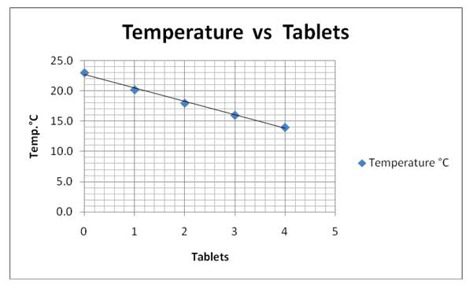

الأسئلة:
1- ما هو المتغير الذي تم تعديله /تغييره في هذا التحقيق ( المتغير المستقل)؟ عدد الحبوب الفوارة
2- - ما هو المتغير الذي تم قياسه في هذا الاستقصاء/التحقيق ( المتغير المعتمد)؟ درجة الحرارة.
3- ما هو المتغير الذي تم الإبقاء عليه في هذا التحقيق؟ حجم الماء، درجة حرارة الماء عند بدء التجربة، مصدر الماء، مقياس الحرارة - نوع و حجم الحبوب الفوارة
4- ماذا تستنجي من النتائج الموضحة في الرسم البياني؟
نستنتج أنه كلما أضفنا أقراصا فوارة فان درجة حرارة الماء تنخفض و هذا يحقق الفرضية لأنه عندما أضفنا قرصا واحدا انخفضت درجة الحرارة من 23.0 الى 20.2 و عندما أضفنا أربعة أقراص انخفضت درجة الحرارة الى 14.0 درجة مئوية و لقد كانت العلاقة عكسية.
5- ما ذا تتوقعي أن تصبح درجة الحرارة عند إضافة 5 أقراص؟ استخدمي الرسم البياني للتأكد من الإجابة
12 درجة مئوية.
6- ما هي التجارب و التي قد تكون مبنية على النتائج التي حصلت عليها؟
أ- استخدام متغير آخر كالعلاقة بين حجم الماء و درجة الحرارة مع تثبيت عدد الأقراص الفوارة كاستخدام 2 قرص فقط أثناء التجربة.
ب- تكرار التجربة باستخدام عدد أكبر من الحبوب الفوارة مع تثبيت جميع المتغيرات الأخرى.
ج- استخدام أنواع مختلفة من الحبوب الفوارة للتعرف على أيها طارد للحرارة و أيها ماص للحرارة مع تثبيت جميع المتغيرات الأخرى.
7- احسبي ميل المنحنى لتحديد الانخفاض في درجة الحرارة عند إضافة قرصا فوارا واحدا.
8- ما هي مصادر الخطأ في التجربة؟ عدم دقة قراءات مقياس الحرارة – عدم دقة حساب حجم الماء – نوعية الماء و التي قد تحتوي على أيونات تتداخل في النتائج – خطأ شخصي عند أخذ القراءات أثناء التجارب.
9- ارسمي المعدات التي تم استخدامها في التجربة.

8- كيف نحسن من النتائج؟
استخدام مسبار درجة الحرارة لحساب درجة الحرارة
رسم المنحنى باستخدام راسم الكتروني
استخدام سحاحة الكترونية لقياس حجم الماء
استخدام ماء مقطر
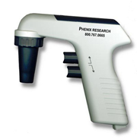
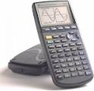

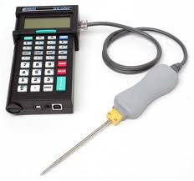
9- ما هي اجرارات السلامة الواجب اتخاذها عند تنفيذ التجربة؟
لبس معطف المختبر – لبس النظارات الواقية –
10 ما هي تطبيقات التجربة في حياتنا اليومية أو العلمية؟
التعرف على أنواع التفاعلات الكيميائية الطاردة للحرارة و الماصة للحرارة: مثلا تفاعلات البناء الضوئي ماصة للحرارة لأن النبات يستخدم الطاقة الحرارية للشمس لتكوين السكر من الماء و غاز ثاني أكسيد الكربون، بينما تفاعل الصوديوم و الكلور لتكوين الملح كلوريد الصوديوم هو تفاعل طارد للحرارة.
التعرف عل دلائل حصول تفاعل كيميائي
أخذ الحيطة عند تنفيذ التجارب لأن بعض التفاعلات الكيميائية قد تكون طاردة للحرارة و قد تسبب حدوث حرائق أو انفجار و بالتالي مخاطر جسيمة.
التعرف على أن بعض التفاعلات الكيميائية لا تحدث الا عند درجات حرارة معينة لأنها تمتص الحرارة حتى تحدث
11-التوثيق:
:
http://chemistry.about.com/cs/generalchemistry/a/aa051903a.htm

الميل = ( 20 – 15)/ (3.2 – 1)
=- 2.2
يعني أنه عند إضافة قرصا فوارا واحدا تنخفض درجة الحرارة بمعدل 2.2 درجة مئوية

ماذا تعني هذه الرموز:



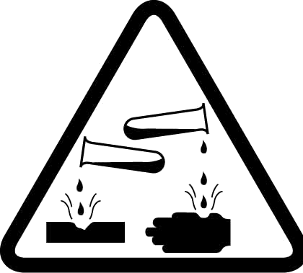
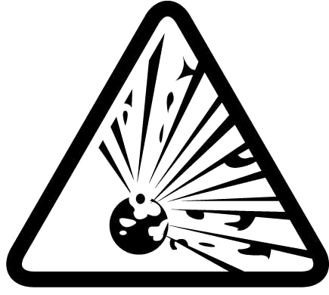

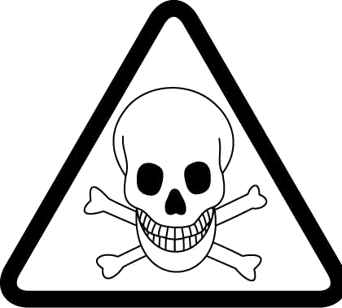
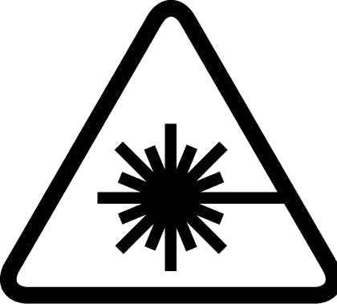
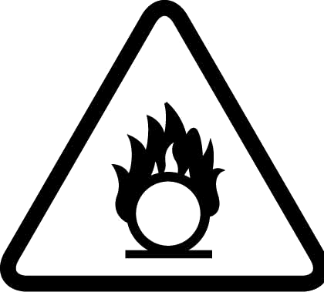



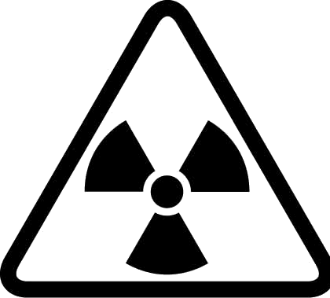
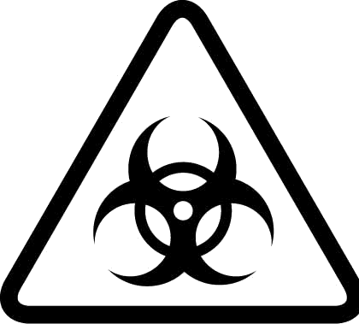


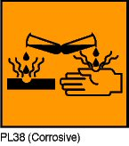



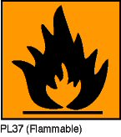

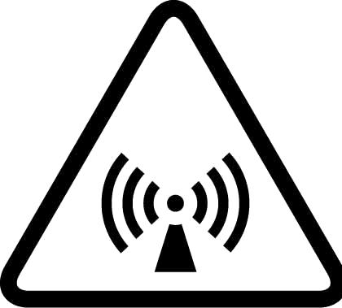

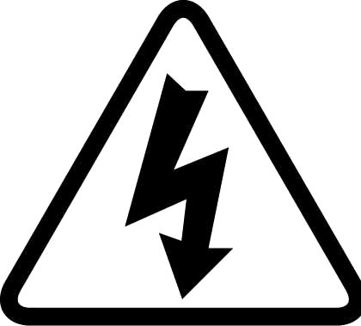

- .

المعدات التي تم استخدامها في التجربة
